重要气象信息市领导专报

2015年第51期
上 海 市 气 象 局
2015年9月25日10时 签发：陈振林

中秋天气多云到晴，台风“杜鹃”月末将对华东地区带来严重的风雨影响
摘要：中秋节期间（9月26～27日）本市以多云到晴天气为主,气温变化幅度不大。今年第21号台风“杜鹃”将于28日进入东海东南部海面，之后逐渐向华东沿海靠近，并有可能于29日前后在华东东南部沿海登陆，也可能在东海海面北上。预计“杜鹃”将对华东东南部带来严重的风雨影响。
一、中秋节气象条件有利赏月
据最新气象资料分析，预计中秋节期间（9月26～27日）本市以多云到晴天气为主,气温变化幅度不大，最高气温27～28℃，最低气温21～22℃。节日期间，本市以北到东北风为主，空气质量良到优。具体预报如下：
9月26日 多云，空气质量良到优， 22～27℃。
9月27日 晴到多云，空气质量良到优，21～28℃。
二、台风趋势
今年第21号台风“杜鹃”于9月23日02时在西北太平洋上生成，24日17时由热带风暴级加强为强热带风暴级。今天08时中心位于日本冲绳县那霸市南偏东方向880公里的西北太平洋洋面上，就是北纬19.4度、东经132.1度，中心附近最大风力有10级（28米/秒），中心最低气压为982百帕。预计，“杜鹃”将以每小时10公里左右的速度向西北方向移动，强度逐渐加强，最强可达强台风级（45～50米/秒,14～15级），28日“杜鹃”将进入东海东南部海面，之后逐渐向华东沿海靠近，并有可能于29日前后在华东东南部沿海登陆，也可能在东海海面北上（见图1）。预计“杜鹃”将对华东东南部带来严重的风雨影响。
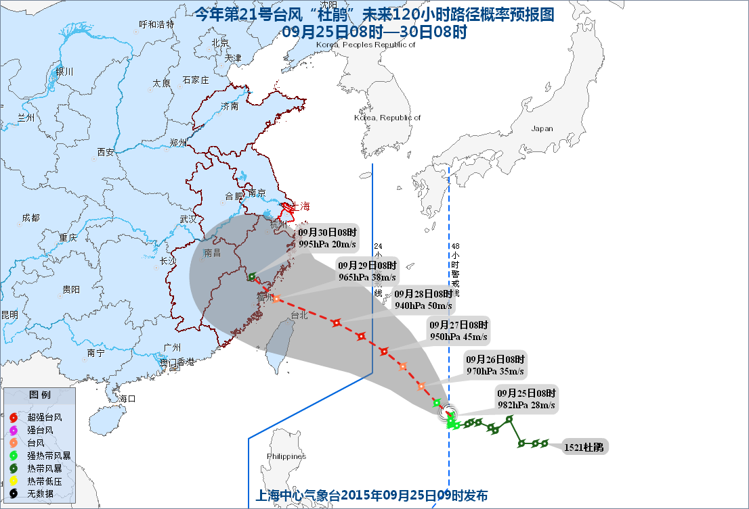

图1 台风“杜鹃”路径概率预报图
三、关注和建议
预计台风“杜鹃”将对华东东南部带来严重的风雨影响， 影响期间正值国庆长假前期，请海上航运和陆上交通相关部门做好应对准备。
目前正值旅游旺季，请旅游部门加强关注，提前做好旅游线路安全提示等工作。
我们将密切关注台风“杜鹃”的动态，及时汇报最新情况。

制作：王秋云 审核：邬锐 联系电话：54896375

